

**MANUAL DO PROPRIETÁRIO**

**(fictício)**

**Local: Edifício Roma**

**Endereço: Solânea - Paraíba**

Aluno (a):

Alessandra da Costa Fabrício Engenharia Civil – 9º N/A

Matrícula: 04026776

Solânea, Abril de 2022

# – INTRODUÇÃO

O presente Manual foi solicitado pelo Proprietário Wendell Amorim de Sousa, na Cidade de Solânea, Estado da Paraíba, e elaborado em obediência às diretrizes atribuídas pelas Normas Técnicas Brasileiras aprovadas e regulamentada pela Associação Brasileira de Normas Técnicas – ABNT, sendo imprescindíveis as suas recomendações, convenções e requisitos em todas as manifestações escrita. A concepção e apresentação deste Laudo de Vistoria Visual de Engenharia é de total responsabilidade da profissional Alessandra da Costa Fabrício. Considerando o que preconiza a NBR-13.752/96 – Perícias de engenharia na construção civil, define-se a perícia como “atividade que envolva a apuração das causas que motivaram determinado evento ou da asserção de direitos”.

# – CONSIDERAÇÕES PRELIMINARES

O presente Manual tem por finalidade relatar e identificar as anomalias relacionadas à construção e uso da edificação, assim como, as formas de recuperação e resolução das patologias encontradas aplicando de forma correta as boas técnicas construtivas da engenharia. As análises são referentes ao Edifício Roma, localizado na cidade de Solânea - Paraíba, conforme vistoria efetuada no dia 23 de Abril de 2022.

# 3 – CARACTERÍSTICAS DO EDIFÍCIO DO PRESENTE ESTUDO E HISTÓRICO DA EDIFICAÇÃO

Edificação de uso coletivo, construídos em dois pavimentos, assim identificados: térreo e 1º pavimento. Também foi verificado os arredores do edifício. A edificação possui cerca de 1 ano desde o momento em que foi construída, já foi utilizada para seus fins, sendo para moradia de residentes.

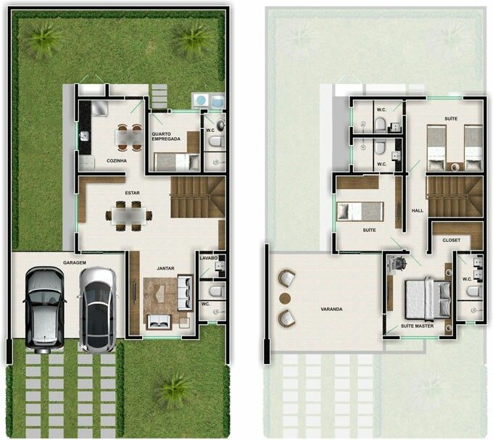

*Imagem 1. Planta do Edifício. Fonte: R. Pereira*

# – MÉTODO DE INSPEÇÃO

Para a identificação das patologias presentes nas edificações, foi feita visita técnica ao local. A identificação das anomalias foi visual acompanhada de registro fotográfico, as patologias foram identificadas baseadas no conhecimento técnico do responsável e através de consulta a bibliografias referentes ao tema.

# – IDENTIFICAÇÃO DA TIPOLOGIA CONSTRUTIVA DA EDIFICAÇÃO

Algumas patologias costumam aparecer com mais frequência em determinados sistemas construtivos desde que estes não tenham sido edificados utilizando a boa técnica construtiva. O edifício objeto do estudo, foi projetado pela Arquiteta Katarina Lima da Silva, foi construído em Concreto Armado e Alvenaria de vedação, sua arquitetura moderna trás em suas fachadas a tecnologia reboco ripado, onde devido a tecnologia utilizada pode gerar diferenças de tonalidades, e algumas faltas de continuidade.

Foram inspecionadas as fachadas, emboço, reboco, Instalação Elétrica, Instalação Hidrossanitárias, pintura, tetos, Equipamentos instalados e Coleta seletiva de lixo.

# PATOLOGIAS ENCONTRADAS NA EDIFICAÇÃO

Os principais danos e patologias observados, durante a vistoria técnica, foram:

* Infiltração em impermeabilização sobre lajes;
* Ferrugem em equipamentos instalados;
* Fissuras nas paredes e descascamento de pintura;
* Equipamentos hidrossanitários danificados ou em falta;
* Passagem de fios sem devida proteção;
* Danificação no meio-fio da calçada;
* Acabamento de reboco mal realizado;
  1. INFILTRAÇÃO EM IMPERMEABILIZAÇÃO SOBRE LAJES

Ao observar a laje do edifício, percebe – se que há desplacamento nas áreas impermeabilizadas, sendo causadas devido a mà execução do procedimento, ou má qualidade do produto, sendo necessárias vistorias prévias para evitar os danos que assim foram causados.

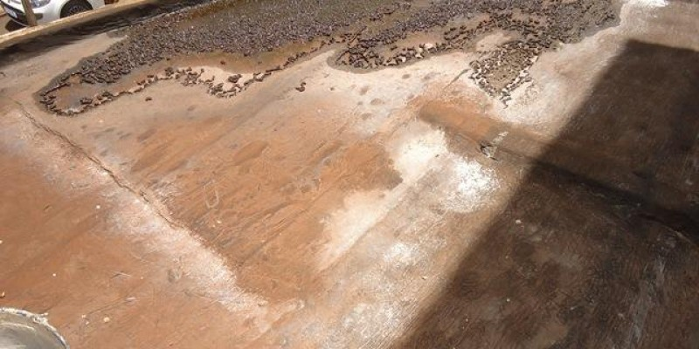

*Imagem 2. Infiltração em impermeabilizante da laje. Fonte: Solicite impermeabilização.*

* + 1. Causas

A principal causa está na má execução do procedimento, também direcionada a infiltração de água, que causou uma oxidação do ferro, gerando uma expansão do material e empurrando parte do concreto.

* + 1. Recomendação técnica e Solução

Como a perda de tonalidade é natural não há solução definitiva para o problema, porém seguindo algumas recomendações é possível prolongar a vida útil do revestimento, a utilização

de resina acrílica e silicone, classificada como primeira linha, aplicada seguindo as recomendações do fabricante e as boas técnicas da engenharia por um profissional experiente são fatores indispensáveis para diminuir essa perda de cor.

* 1. FERRUGEM EM EQUIPAMENTOS INSTALADOS

Alguns equipamentos compostos de aço ou ferro apresentam ferrugem, como postes, calhas de desvio de água, e outros.

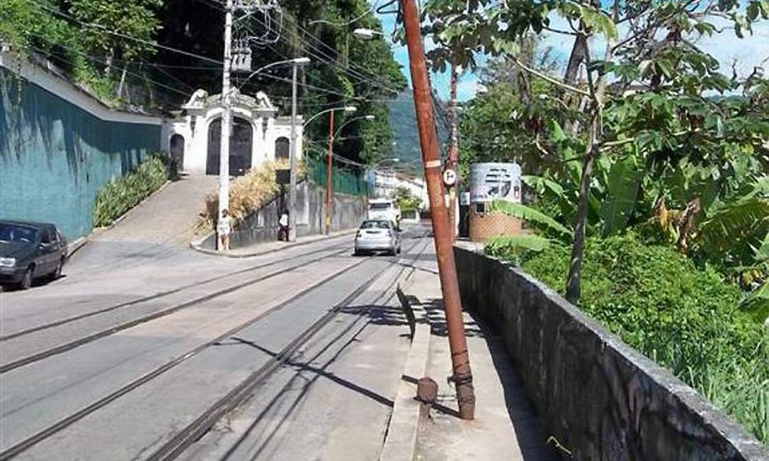

*Imagem 3: Ferrugem em poste de calçada. Fonte: O globo*

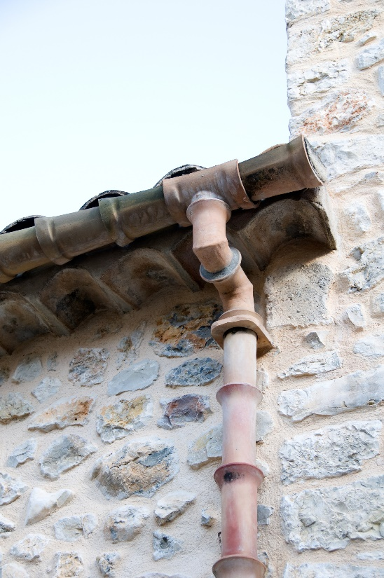

*Imagem 4: Ferragem em calha. Fonte: Ehow*

* + 1. Causas

Os equipamentos sofreram oxidação com a ação do ar e da água em contato, por isso estão enferrujados.

* + 1. Recomendação técnica e Solução

Será necessário realizar a troca destes equipamentos por novos, ou realizar tratamentos para retiradas das ferrugens.

* 1. - FISSURAS NAS PAREDES E DESCASCAMENTO DE PINTURAS

Foi observado que as paredes internas estão sofrendo fissuração e um processo de descascamento na pintura, ou apresentam marcas de batidas, causando danos na pintura e no revestimento dos cantos.

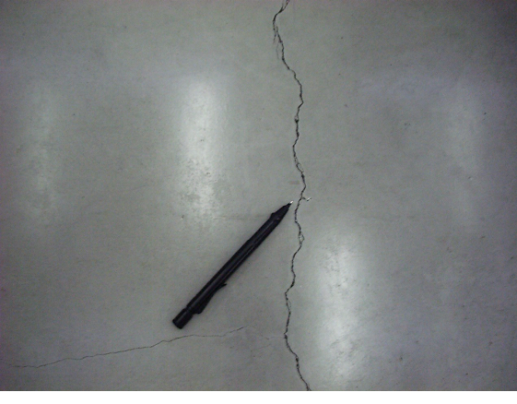

*Imagem 5: fissura em parede. Fonte: LPE engenharia.*

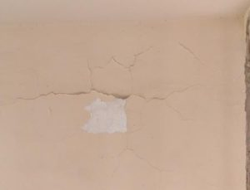

*Imagem 6: Descascamento em pintura. Fonte: Guide engenharia.*

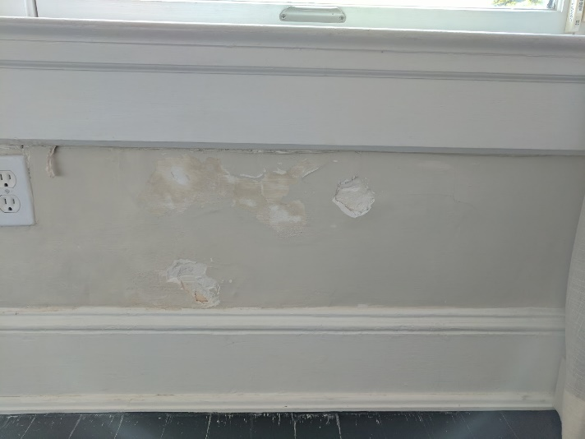

*Imagem 7: Dano em pintura por batidas. Fonte: Estamos Curiosos.*

* + 1. Causas

O descascamento pode ter sido gerado por infiltração de água em dias chuvosos, ou a aplicação da tinta não foi realizada de forma correta. Já a fissura foi analisada por conter cerca de 0,4 mm, devido à movimentação natural da estrutura. E, por fim, os danos causados nos cantos das paredes aparentam ser gerados por batidas possivelmente por ter ocorrido algum descuído. Dessa forma, estas patologias não foram cuidadas devidamente e resolvidas antecipadamente.

* + 1. Recomendação técnica e Solução

Realizar retirada da pintura e aplicar tinta impermeavél, ou impermeabilizante antes da aplicação da pintura, e também fazer um procedimento de reajuste da parede com acabamento para evitar fissuras. Para os danos por batida tomar cuidado para evitar que ocorra novamente.

* 1. Equipamentos hidrossanitários danificados

Foram encontradas tubulações hidrossanitárias de cobre com corrosão, aparentemente devido a má qualidade do produto, ou por não ter durabilidade suficiente para resistir o uso do local instalado.

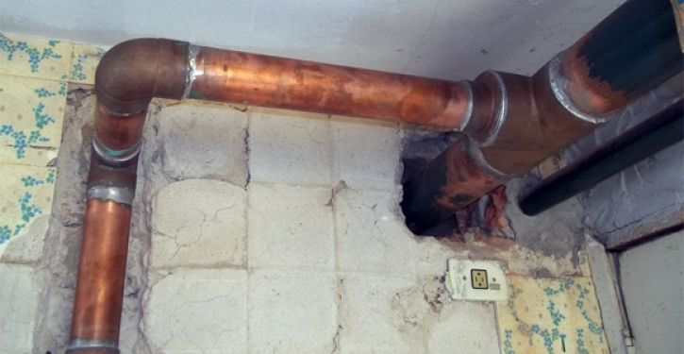

*Imagem 8: tubulação hidrossanitária corroída. Fonte: Condomínio Sc.*

* + 1. Causas

É perceptível que houve a possibilidade na má instalação do produto, e que também era produto de baixa qualidade, consequentemente não sendo apropriado para o uso do local instalado.

* + 1. Recomendação técnica e solução

Contratar mão de obra qualificada para realizar instalação das peças hidrossanitárias, e buscar investir em produto que dê maior segurança na durabilidade.

* 1. Passagem de fios sem devida proteção

Foram encontrados alguns locais com instalações elétricas sem ter sido realizada a proteção, podendo ter risco de ocorrer curtos circuitos.

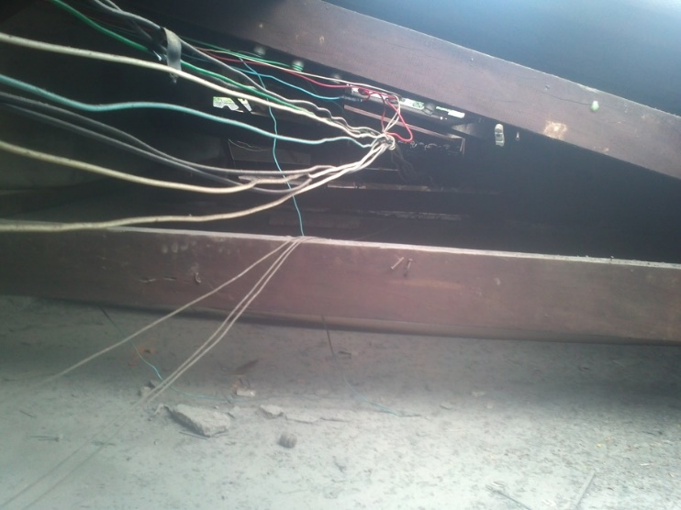

*Imagem 9: Foto de fiação elétrica sem devida proteção. Fonte: Habitissimo.*

* + 1. Causas

A principal causa aparênte foi a má instalação realizada, onde não foi feito o cuidado com a proteção da fiação para não ter risco de correr problemas, os quais poderiam ser curto circuito por defeito, por contato com água, entre outros fatores.

* + 1. Recomendação técnica e solução

Contratar profissional capacitado para realizar os ajustes necessários nas instalações elétricas, assim como organizar de forma adequada para que a fiação não fique exposta a possíveis danos futuros.

* 1. Danificação no meio-fio da calçada

Foram encontrados blocos do meio-fio deslocados, podendo causar algum acidente, ou danificar a calçada, assim como atrapalha esteticamente o ambiente.

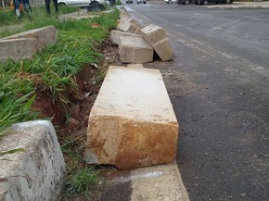

*Imagem 10: Bloco de meio-fio solto. Fonte: G1 – Globo*

* + 1. Causas

Ação de movimentação de veículos pesados na rua, causando vibração no chão e desplacando o meio-fio, ou há a possibilidade de ter sido vandalismo.

* + 1. Recomendação técnica e solução

Realizar a troca dos meio-fios danificados por outros, ajustando o acabamento da calçadas para melhor encaixe, evitando que se desloquem futuramente por ações de movimentação de veículos.

* 1. Revestimento de reboco mal realizado

Foi encontrado uma parede onde não foi realizado o processo de finalização com acabamentos, contendo apenas a camada do reboco, que estava com aparência de mal acabado, contendo defeitos na aplicação, podendo causar problemas futuros na estética, ou até mesmo gerar fissuras.

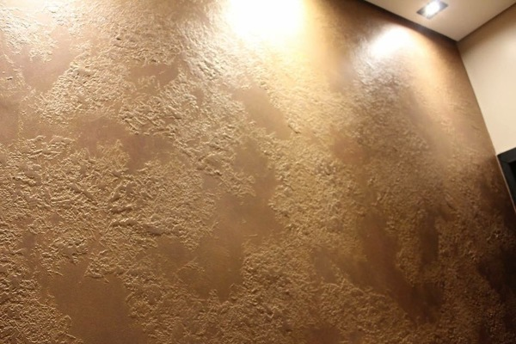

*Imagem 11: Revestimento de reboco em parede mal feito. Fonte: Habitissimo.*

* + 1. Causas

Procedimento mal realizado pela mão de obra, onde não finalizou o acabamento do reboco para dar planicidade, podendo causar problemas futuros ao proprietário.

* + 1. Recomendação técnica e solução

Contratar mão de obra qualificada para retirar encustramentos e realizar acabamento, para garantir planicidade no reboco e assim receber os revestimentos posteriores.

# RESSALVAS

As análises e conclusões expressas no presente Manual são baseadas em dados, e levantamentos verificados “in situ”, sendo todas as conclusões limitadas às condições visuais. Este signatário declara não ter interesse presente ou futuro, próprio ou de familiares, na realização de obras de recuperação do imóvel periciado, não havendo qualquer tipo de vantagem sobre o resultado final do trabalho apresentado.

# CONCLUSÃO

Em geral, o estado de conservação, a funcionalidade e desempenho da edificação, bem como o padrão construtivo da edificação pode ser considerado como razoáveis. As patologias aqui especificadas são em funções do método construtivo, e de instalações de equipamentos, que necessitam de manutenções corretivas e, após sanada estas deficiências construtivas, tenderá a não mais apresentar necessidade de manutenção corretiva, porém de atenção na manutenção preventiva.

Durante a vistoria foram identificados alguns recalques diferenciais da edificação, assim como foram observados problemas estruturais, no caso de pavimentação de ruas.

Foi possível verificar alterações nos elementos estruturais da edificação nas áreas impermeabilizadas, visando assim requisitas a manuntenção destes problemas para melhor aproveitamento interno dos ambientes.

Os revestimentos apresentam falhas, com fissuras e danos na paredes, principalmente nas áreas que houveram infiltração de água.

As instalações encontram-se bem executadas, foram devidamente testadas, mas como relatado há algumas áreas que foram utilizadas e assim sofreram alguns danos que podem ser corrigidos.

Utilizando a metodologia GUT – Gravidade, Urgência e Tendência, o grau de risco o qual a edificação enquadra-se é de RISCO POUCO GRAVE – IMPACTO PARCIALMENTE RECUPERÁVEL, ou seja, é aquele que provoca a perda parcial de desempenho e funcionalidade da edificação, sem prejuízo à operação direta de sistemas, deterioração precoce e desvalorização em níveis aceitáveis. Desta forma, sugerimos a tomada de providências com o objetivo de reparar os danos e defeitos com a maior urgência possível, a qual deverá ser executada com mão-de-obra especializada, com os serviços deverão ter responsabilidade e supervisão de um profissional de engenharia e arquitetura devidamente habilitado.

Deve-se realizar a limpeza com ácido acético em paredes e fachadas e observar o nível de água e se ele é recorrente.

# REFERÊNCIAS BIBLIOGRÁFICAS

ASSOCIAÇÃO BRASILEIRA DE NORMAS TÉCNICAS. **NBR 9575: Impermeabilização.** Rio de Janeiro, 2021.

*7 Soluções para prevenção e combate à ferrugem.* **Quimatic Tapmatic.** Disponível em: https://www.quimatic.com.br/blog/2016/08/ferrugem-solucoes-quimicas-protecao-combate-contra-oxidacao-metais-ferrosos/>. Acesso em: 23 de Abril de 2022.

*Qual a diferença entre fissura e trinca?.* **LPE engenharia.** Disponível em: < http://lpe.tempsite.ws/blog/index.php/qual-a-diferenca-entre-fissura-e-trinca/#:~:text=J%C3%A1%20a%20norma%20NBR%209575,0%2C5%20e%201%20mm.>. Acesso em: 25 de Abril de 2022.

ASSOCIAÇÃO BRASILEIRA DE NORMAS TÉCNICAS. **NBR 13245: Tintas para construção civil.** Rio de Janeiro, 2011.

ASSOCIAÇÃO BRASILEIRA DE NORMAS TÉCNICAS. **NBR 5626: Instalação predial de água fria.** Rio de Janeiro, 1998.

ASSOCIAÇÃO BRASILEIRA DE NORMAS TÉCNICAS. **NBR 5410: Instalações elétricas de baixa tensão.** Rio de Janeiro, 2004.

DEPARTAMENTO NACIONAL DE INFRAESTRUTURA E TRANSPORTE. **DNIT 020: Drenagem – Meios-fios e guias – Especificações de serviço.** Rio de Janeiro, 2006.

ASSOCIAÇÃO BRASILEIRA DE NORMAS TÉCNICAS. **NBR 13529: Revestimento de paredes e tetos de argamassas inorgânicas.** Rio de Janeiro, 1995.